O’ZBEKISTON RESPUBLIKASI XALQ TA’LIMI VAZIRLIGI
SAMARQAND VILOYATI XALQ TA’LIMI XODIMLARINI QAYTA TAYYORLASH VA ULARNING MALAKASINI OSHIRISH HUDUDIY MARKAZI

Ijtimoiy-iqtisodiy fanlar metodikasi kafedrasi

TARIX FANIDAN MURAKKAB MAVZULAR BO’YICHA TAYYORLANGAN
Dars ishlanmasi
Mavzu: Qadimgi tarix-sivilizatsiyasining boshlanishi

Tayyorladi: Tagayev G.

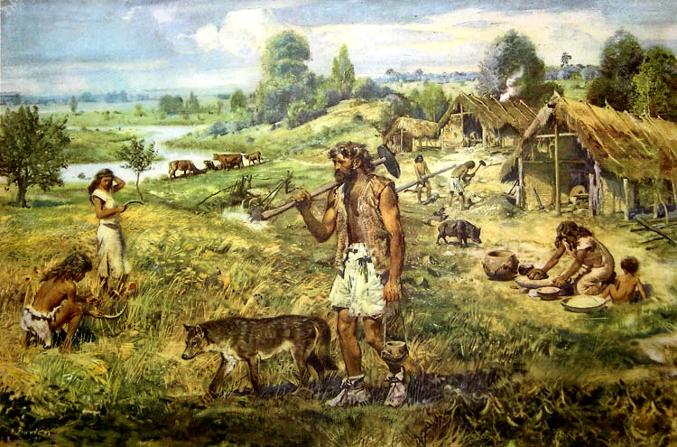

Samarqand 2019
Darsning texnologik xaritasi.

Mavzu: | Qadimgi tarix-sivilizatsiyasining boshlanishi
Dars maqsadlari va vazifalari: | Ta’limiy maqsad:  O’quvchilarga qadimgi tarix-sivilizatsiyasining ibtidosi va unga tayangan ma’lumotlar: Yunon, Rim, Xitoy tarixchi va geograflarining asarlari va O’zbekiston tarixiga oid qadimgi manbalar, tosh davlari haqida bilim berish.  Tarbiyaviy maqsad:  O’quvchilarga ushbu mavzuni yoritish orqali qadimgi ota-bobolarimizning yashash tarzi bilan hozirgi kundagi yashash solishtirib hozirgi kunga shukronalik ruhida tarbiyalab, qadim o’tmishdagi ajdodlarga hurmat ruhida  tarbiyalash.  Rivojlantiruvchi maqsad:  O’quvchilar ongida jahon hamda O’zbekiston tarixini davrlashtirishni to’g’ri singdirish orqali ular orasidagi farqni aniqlay bilish va taqqoslash malakasini shakllantirish.
O`quv jarayonining mazmuni | Yozma manbalar topilishi bilan olimlarga qadim ming yilliklar tarixini tklash osonlashdi. Mil.avv 1-ming yillikda, Sharqda qadimgi yirik saltanatlar gullab yashnagan davrda ma’daniy aloqalar yanada kuchaydi.
Darsdan  kutiladigan natijalar | O`qituvchi:Mavzuni barcha o`quvchilar tomonidan o`zlashtirishga erishadi. O`quvchilarda mavzuga nisbatan qiziqish uyg`otadi. Bu darsda barcha o`quvchilar baholanadi. O`quvchilar tomonidan mavzuni mustaqil o`rganish va uni tahlil qilish, og`zaki va yozma nutqini rivojlantiradi.  O`quvchi: Qadim tarix-sivilizatsiyasining ibtidosi mavzusi yuzasidan yangi bilimlarni egallaydi. Mustaqil ijodiy ishlashni o`rganadi, fikrlash doirasi rivojlanadi. Bilmagan va tushunmaganlarini o`qituvchidan so`rashni o`rganadi.
Darsning  materiallari  va jihozlari | a. 6-sinf “Tarix” darsligi  b.Dunyoning siyosiy xaritasi  c. Texnik vositalar: vedioproektor kompyuter o’quv filmi  e. Plakatlar,sur’atlar, tarqatma materiallar  f. Doska,bo’r ,daftar.
Darsning asosiy tushuncha va atamalari: | A. Atamalar: arxeologlar, etnograflar, lingvistlar, antrapologlar, “Avesto”, Behistun qoya toshi, patriarxat, martriarxat, paleolit, mezolit, neolit, enolit.  B. Toponomlar: Baqtriya, Sug’diyona, Xorazm, O’rto Osiyo, Rim, Yunoniston, Xitoy, Hindikush, Pomir, Tyanshan, Hindiston, Eron, Mesopatamiya, Sirdaryo, Amudaryo, Olduvay,  C. Tarixiy sanalar: Mil.avv 5-asr, mil.avv 1-asr oxirlari, mil.avv 2-asr oxirlari 1-asr boshlari, milodiy 1-asr, milodiy 2-asr, mil.avv 1-ming yillik, mil.avv 3-2 million yil, mil.avv 1mln-100 ming yil, mil.avv 100-40 ming yil, mil.avv 40-12 ming yil,  D. Tarixiy shaxslar: Gerodot, Arrian, Strabon, Kvint Kursiy Ruf, Sim Syan.
Darsda qo’llaniladigan interfaol usullar: | “Kichik guruhlarda ishlash”, xalqa, bingo, baliq skeleti, beshinchisi ortiqcha, tushunchalar tahlili.
Shakllanadigan ko’nikmalar: | - tarixiy voqealarning sabablari va oqibatlarini tahlil qilishda xaritalardan foydalanish;  - tarixiy voqyealarning sodir bo’lish sabablari va oqibatlari haqida darslik matni yoki o’qituvchining hikoyasiga asoslangan holda kengaytirilgan reja tuzish;
Shakllanadigan malakalar: | - darslik va hujjatlar matni, ko’rgazmali qurollar, o’qituvchining tushuntirishi asosida tarixiy hodisalarga, atoqli arboblar faoliyati va shaxsiga, madaniy yodgorliklarga ta’rif berish;  - tarixiy voqyea va hodisalarni umumlashtirish, ularni hozirgi kun bilan bog’lay olish;  - darslik matni, hujjatlar, ko’rgazmali qurollar bilan mustaqil ishlay olish;  - tarixiy voqyealar yuzasidan mustaqil mulohaza yurita olish, bayon qila olish;  - munozara va bahslarda faol ishtirok yeta olish;
Darsning shiori: «Tarixiy xotirasiz -kelajak yo’q»
I. A. Karimov.
Darsning oltin qoidasi:
T – tartib, tenglik
A – adolat, ahillik
R – raqobat, rostgo’ylik.
I – ilmiylik, ijodkorlik.
X – xotira, xotima.
Darsda qo’llaniladigan nazorat turlari: og’zaki, yozma.
Fanlararo bog’lanish: adabiyot, milliy g’oya, geografiya .
Darsning blok chizmasi
№ | Darsning  bosqichlari | Vaqti | Usul | O`quvchi | O`qituvchi
1. | Tashkiliy  qisim | 5 daqiqa | Darsning maqsadi  tushuntiriladi, guruhlar aniqlanadi, o`quvchilar qoidasi eslatiladi. | Tinglaydi fikr bildiradi | Bayon qiladi
2. | O`tilgan  mavzuni  so`rash | 8  daqiqa | “Tushunchalar tahlili” va “Xalqa” usullarida ishlash. | Ishlaydi | Kuzatadi
3. | Yangi  mavzu  bayoni | 15 daqiqa | “Savol-javob”,suratlar bilan ishlash, va maruza. | Tinglaydi, ishlaydi, fikr bildiradi | Tushun-tiradi
4. | Yangi  mavzuni  mustahkam-lash | 10  daqiqa | “Bingo”, “Baliq skeleti”,  ”Beshinchisi ortiqcha”usullaridan foydalaniladi | Ishlaydi | Kuzatadi
5. | Baholash | 4  daqiqa | Rag`bat kartochkalari | Eshitadi | Baholaydi
6. | Uyga  vazifa  berish | 3  daqiqa | Uyga topshiriq berish | Eshitadi, fikr bildiradi | Yo`naltiradi
Darsning borishi:

I.Darsning tashkiliy qismi:
1) Salomlashish. O’qituvchi:
- Aziz o’quvchilar sog’ omonmisiz!
- Tarix darsimizga tayyormisiz?
2) Davomatni aniqlash.
3) Bugungi kun yangiliklari.
4) Ijodiy daqiqa. O’quvchilar tomonidan tayyorlanib kelingan ijodiy ishlar (rasmlar, yangi ma’lumotlar) taqdim etiladi va rag’batlantiriladi.
II. O’tgan mavzuni takrorlash: Kirish.
O’quvchilar guruhlarga bo’linadi: o’tgan mavzuni “Tushunchalar tahlili“,”Xalqa” usulida mustahkamlash.
Har bir guruh sardorlari o’zlari yozgan tushunchalarini doskaga iladilar. Guruh a’zolarining har biri tushunchalarni izohlaydi.
“Tushunchalar tahlili” usuli

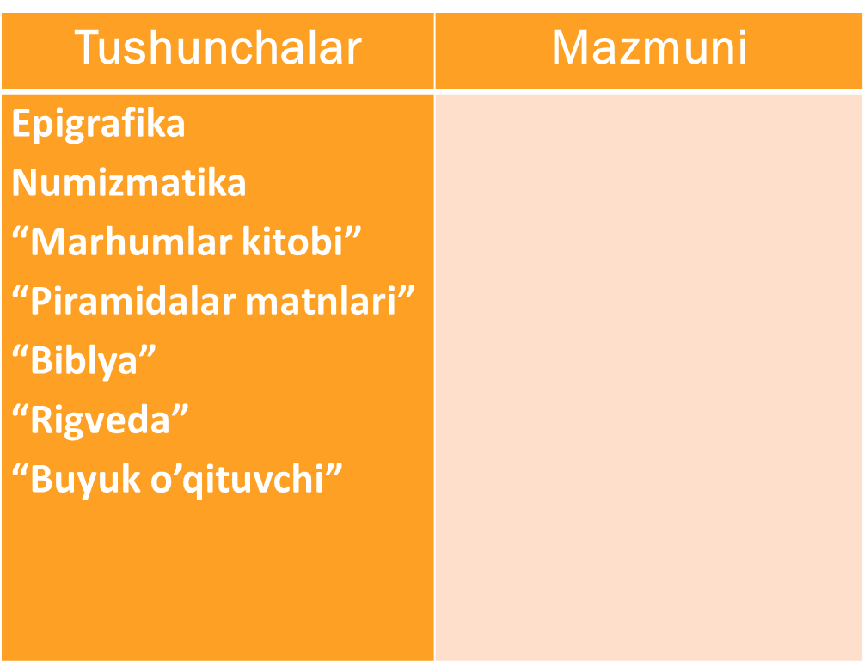

III.Yangi mavzu ustida ishlash (darslikdagi matn bilan modullli ta’lim usulida ishlash).
Mavzu: Qadimgi tarix — sivilizatsiyaning boshlanishi
Reja:
1. Qadimgi tarixni o’rganish
2. Qadimgi tarix bo’yicha manbalar
3. O’zbekiston va jahon sivilizatsiyasi
4. Eng qadimgi tuzumni davrlashtirish

Qadimgi tarixni o’rganish
Siz endilikda insoniyat qadimgi tarixini taxdid etish ustida turli ixtisosdagi olimlar ishlayotgani ni yaxshi bilasiz. Arxeologlar qadim o'tgan zamonlarda odamlar yashagan manzilgohlarda qazishma ishlarini amalga oshiradilar. Qadimgi odamlarning qoldiqlari (skelet va boshchanoq)ni sinchiklab tekshirib ko'rgan antropologlar ularning tashqi ko'rinishini qaytadan ya ratishga, ming yillar davomida kishilarning tashqi qiyofasida ro'y bergan o'zgarishlarni nazardan o'tkazishga harakat qiladilar. Etnograflar hozir ham barhayot qabilalar va xalqlarni, qadimgi odamlarning saqlanib qol- gan ko'pgina udumlari, xo'jalik va madaniyat an'analarini o'rganadilar. Lingvistlar, ya'ni tilshunoslar u yoki bu hozirgi zamon tili qay yo'sinda shakllanganini tushunib yetish maqsadida qadimgi tillarni tadqiq etadilar.
Qadimgi tarix bo’yicha manbalar
O'lkamizning eng qadimgi tarixini biz q ayerdan bilamiz? Axir,o'sha uzoq zamonlarda yozuvbo'lmagan-ku?! O'lkamiz eng qadimgi tarixining keng o'rganilgan manbalari qadimshunoslar tomonidan topilgan moddiy manbalardir. Mehnat qurollari, sopol idishlar, qurol-aslahalar, zeb-ziynat buyumlari, xullas, qadimda inson qo'li bilan yaratilgan hamma narsalar shular jumlasiga kiradi.
Yozma manbalar topilishi bilan olimlarga qadim mingyilliklar tarixini tiklash osonlashdi. O'rta Osiyo tarixi bo'yicha eng qadimgi manba zardushtiylarning muqaddas kitobi "Avesto"dir. Unda yurtimizning qadimgi tarixiy viloyatlari - Baqtriya, So'g'diyona, Xorazm aholisi madaniyati to'g'risida hikoya qilinadi.
Qadimgi davr tarixiga doir yana bir yozma man- ba Behistun qoyalari yozuvlaridir. Behistun qoyalari Erondagi Kirmonshoh shahri yaqinida joylashgan. Fors shohi Doro I buyrug'iga ko'ra qoyaga o'yib yozilgan uch til — qadimgi fors, elam va bobil tillaridagi yozuvlarda u zabt tgan mamlakat va xalqlar, shu jumladan, Xorazm, So'g'diyona, Baqtriya davlatlari sanab o'tiladi.
Miloddan avvalgi V asrda qadimgi yunon tarixchisi Gerodot turli mamlakatlarga sayohat qilib, to'qqiz kitobdan iborat "Tarix" asarini yozdi. Unda o'lkamizning qadimgi aholisi to'g'risida batafsil ma'lumot beriladi.
Miloddan avvalgi I asr oxirlarida qadimgi yunon tarixchisi va geografi Strabon "Geografiya" nomli asarida ko'plab mamlakatlar xalqlari madaniyati va tarixiy voqealar haqida ma'lumotlar keltiradi.
Miloddan avvalgi II asr oxiri — I asr boshlarida qadimgi Xitoy tarixchisi Sim Syan "Tarixiy yilnomalar" nomli asar yozgan. U yurtimizning qadimgi aholisi va davlatlari to'g'risida ham ma'lumot beradi.
Milodiy I asrda qadimgi Rim tarixchisi Kvint Kursiy Ruf "Buyuk Aleksandr tarixi" nomli asar yozgan. Makedoniyalik Aleksandrning O'rta Osiyoga har- biy yurishlari haqidagi ma'lumotlarni milodiy II asrda yashagan yunon tarixchisi Arrian ham ancha to'ldiradi. U "Aleksandrning harbiy yurishlari" deb nomlangan asar yozgan.
Ushbu manbalar, shuningdek, keyinchalik yaratilgan ilmiy ishlar tufayli olimlar yurtimizning qadimiy tarixini tiklashga muvaffaq bo'ldilar.
O’zbekiston va jahon sivilizatsiyasi
O'zbekiston ancha katta hududni egallagan. Amudaryo va Sirdaryo oralig'i, Farg'ona, Zarafshon vodiylari va Surxondaryo vohasi, o'zining serhosilligi va issiq iqlimi tufayli insoniyatning eng qadimgi makonlaridan biriga aylangan. Qulay geografik mintaqada joylashganligidan Sharq va G'arb mamlakatlarini bog'lab turgan. Bunda O'zbekistonning barcha yirik shaharlari orqali o'tgan Buyuk Ipak yo'lining ahamiyati nihoyatda katta bo'lgan. O'zbekiston kishilik madaniyati tarixining eng qadimgi maskanlaridan biridir. Bu yerda mahalliy aholi bir necha yuz mingyilliklar davomida yashagan. Milod- dan avvalgi VI—V asrlarda yunonlar yurtimizning aholisi, viloyatlari haqida ma'lumotlarga ega bo'lganlar. O'rta Osiyoning ikki yirik daryosi — Amudaryo va Sirdaryo, Hindikush, Pomir va Tyan Shan tog'laridan boshlanuvchi tezoqar daryo suvlari bilan to'lib dengiz tomon quyilgan. Daryolar vohalari bo'ylab muhim savdo yo'llari o'tgan.
Bundan 5-4 ming yillar avval O'zbekistonning qadimgi aholisi bilan Qadimgi Sharq elatlari o'rtasida keng madaniy aloqalar boshlangan. Ko'hna qadam- jolarni qazish chog'ida arxeologlar Hindiston, Eron va Mesopotamiya hunarmandlari tomonidan tayyorlangan sopol va metall idishlar, zargarlik buyumlarini topishgan.
Miloddan avvalgi 1- ming yillikda, Sharqda qadimgi yirik saltanatlar gullab-yashnagan davrda madaniy aloqalar yanada kuchaydi. Turli yozma va arxeologik manbalarda bu qadim xalqlarning hunarmandchiligi, me'morchiligi va qishloq xo'jaligi sohalarida namoyon bo'lganligi qayd etilgan.
Eng qadimgi tuzumni davrlashtirish
Eng qadimgi tuzumni davrlashtirish
Jahondagi barcha xalqlar ibtidoiy jamoa tuzumini boshdan kechirgan.
Ibtidoiy jamoa tuzumi — insoniyat tarixining barcha mehnat qurollari umumiy bo'lgan, hamma baravar ishlagan bir davridir.
Insoniyat rivojidagi birinchi bosqich kishilarning ibtidoiy to'daga birlashuvi bo'lib, bu to'da o'zida qadimgi odamlarning katta jamoasini mujassam etgan edi.
Ibtidoiy to'da — turmush va mehnat umumiy- ligi negizida birlashgan eng qadimgi odamlar ja- moasidir.
Eng qadimgi to'da asta-sekin bo'linib ketdi, qarin- doshlarning alohida uyushmasiga — urug' jamoasiga aylana bordi.
Urug' — birgalikda yashagan va mehnat qilgan, umumiy mehnat qurollari va qurol-yarog'larga ega bo'lgan qarindoshlar jamoasidir.
Dastlabki urug' jamoalari ayol kishi, ya'ni ona te- varagida jipslasha boshlagan. Insoniyat tarixidagi bu bosqich ona urug'i davri — matriarxat deb ataladi.
Matriarxat—eng qadimgi tuzum rivojidagi bir bosqich bo'lib, qarindoshlik munosabatlari ona tomonga qarab belgilanib, urug' va oila boshlig'i ayol kishi bo'lgan.
Ancha keyinroq, mehnat qurollari va xo'jalik yuri- tish shakllari takomillashgani sayin jamoadagi yetak- chilik mavqeyi asta-sekin erkak kishiga o'ta boshladi, erdi erkak kishi urug'ga sardor bo'lib qoldi. Olimlar insoniyat tarixidagi bu davrni patriarxat deb atashadi, patriarxat bilan eng qadimgi urug'chiliktuzumi ham ni- hoyasiga yetdi.
Patriarxat — insoniyat rivojining shunday bosqichidirki, unda erkak kishi jamiyat hayotida yetakchi mavqega ega bo'lib, qarindoshlik muno- sabatlari ham ota tomonga qarab belgilangan.
Eng qadimgi odamlar dastlabki mehnat qurollarini toshdan yasagani tufayli arxeologlar insoniyat tarixi ibtidosini "tosh davri" deb atashadi. Tosh davri ancha uzoq davom etgan va shuning uchun ham uni quyi- dagi bosqichlarga ajratishadi, jumladan:
-qadimgi tosh davri — paleolit (yunoncha "pale- os" — "qadimgi" va "litos" — "tosh" so'zlaridan);
-o'rta tosh davri — mezolit ("mezos" — "o'rta");
-yangi tosh davri — neolit ("necs" — "yangi");
-mis-tosh davri — eneolit (lotincha "eneus" — "mis" va yunoncha "litos" — "tosh" so'zlaridan).

IV.Yangi darsni mustaxkamllash.

“beshinchisi ortiqcha” metodi.

-1.Strabon, Gerodot, Arrian, Sim Syan, Rixtgofen

2. Ibtidoiy to’da, urug’, matriarxat, patriarxat, feodalizm

3. arxeologlar, antrapologlar, etnograflar, lingvistlar,kapitalistlar

4.paleos, mezos, neos, eneos, gelios

Bingo
40-12
V-IV
II-I

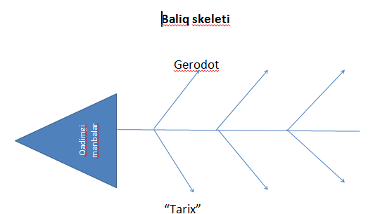
V. Baholash. O’quvchilarning darsda tartib intizomu guruhlardagi faol ishtiroklariga, mavzuni o’zlashtirishiga qarab ballari e’lon qilinadi.

VI. Uyga vazifa. O’qib kelish, mavzudagi atamalar ro’yxatini tuzib kelish

Mavzu buyicha krassvord tuzib kelish.

Xulosa

Xulosa o’rnida shuni aytib o’tishim lozimki, men qadimgi tarix -sivilizatsiyasining ibtidosi mavzusni yorotishimda bir qancha tarixiy jurnallar, adabiyotlar bilan ishladim. Shuni alohida etirof etamanki, mavzu bo’yicha internet ma’lumotlaridan ham topib mavzuni yoritishda foydalandim. Mavzuni yoritiishda avval darsning texnolagik xaritasidan boshladim. Darsni qiziqarli va tushunarli o’tishi uchun bir qancha yangi metodik uyinlardan foydalandim va darsda guruhlar bilan samarali ishlash uchun imkoniyat yarata oldim deb o’ylayman.

Foydalanilgan adabiyotlar ro’yxati:

1.I.A.Karimov “Tarixiy xotirasiz kelajak yo’q”Toshkent. 1992

I.A.Karimov “Yuksak ma’naviyat yengilmas kuch” Toshkent “ Manaviyat”2008

3.” Qadimgi dunyo tarixi” qo’shimcha qo’llanma “Sharq” Toshkent-2001

4. A.A. Asqarov. “O’zbekiston tarixi”,Toshkent, “O’qituvchi”, 1994.

5. “O’zbekiston milliy ensiklopediyasi” 7-tom Toshkent “O’zbekiston milliy ensiklopediyasi” davlat ilmiy nashriyoti 2004.

6. F.P.Korovkin. “Qadimgi dunyo tarixi” Umumta’lim maktablarining 6-sinfi uchun darslik.Toshkent. “O’qituvchi ” 1989.

7. F.Boynazarov. “Antik dunyo”.Toshkent, “Mehnat”, 1981

8. M.Q. Boboyeva, R.S. Qurbongaliyeva “Qadimgi dunyo tarixidan izohli lug’at”.

Toshkent, “O’qituvchi”, 1992.

9. Sh. Karimov, R.Shamsudinov. “Vatan tarixi ”. Birinchi kitob.Toshkent “O’qituvchi”, 1997

10. “Avesto” Toshkent,”Sharq”2001

Samarqand viloyati Bulung’ur tumani Xalq ta’limi bo’limiga qarashli 28-sonli umumta’lim maktabida Ta’lim sifati va monitoringi hamda “Bilimlar bellashuvi” natijasida aniqlangan bo’shliqlarni to’ldirish bo’yicha ishlarni muvofiqlashtirish uchun SamDU huzuridagi XTXQTMOHM ijtimoiy-iqtisodiy fanlar metodikasi kafedrasi assistenti Tagayev Ganisher Xasanovich 2018 yil 28-aprel kuni “Qadimgi tarix-sivilizatsiyasining boshlanishi” mavzusida mahorat darsi o’tkazdi.
